**Jueves**

**22**

**de septiembre**

**Segundo de Secundaria**

**Matemáticas**

*Factor de escala y el factor inverso de escala. El recíproco*

***Aprendizaje esperado:*** *resuelve problemas de multiplicación y división con fracciones y decimales positivos.*

***Énfasis:*** *conocer y aplicar el factor inverso de escala y el reciproco de un número.*

**¿Qué vamos a aprender?**

Profundizarás en cómo usar el factor inverso de escala y conocerás el recíproco de un número.

Las figuras a escala muestran la relación matemática que existe entre las dimensiones reales y las dimensiones del dibujo, que está representado en un plano o mapa.

En la sesión anterior calculaste el área de un terreno, multiplicando y dividiendo decimales con fracciones. Ahora, aprenderás a trazarlo a escala.

**¿Qué hacemos?**

Los materiales utilizarás son los siguientes:

* Un cuaderno o una hoja cuadriculada.
* Un bolígrafo.
* Un lápiz.
* Una goma.
* Y una escuadra.

En esta sesión, trazarás una figura a escala, ya sea a una escala mayor o menor, es decir, una figura más grande o más pequeña que la figura original.

Ahora, observa la siguiente imagen, donde: el rectángulo A′B′C′D′ se trazó a escala de la figura ABCD, considerando un factor de escala 3:1. Es decir, cada unidad de la figura original representa 3 unidades de la figura a escala.

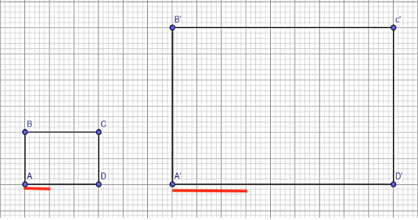

A continuación, reflexiona y responde lo siguiente:

¿Cuál es la longitud del $\overline{A'B'}$?

¿Cómo puedes obtener las medidas de la figura original a partir de la figura a escala?

Seguramente pensaste en dividir entre 3 las medidas de la reproducción, lo cual es correcto, pero multiplicando por 1/3 también se obtienen las medidas de la figura original.



La medida de $\overline{A'B'}$ es igual a 9, si se multiplica por 1/3, es decir, numerador por numerador, 9 x 1 es igual a 9; y el denominador por denominador, 1 x 3 es igual a 3, lo que da como resultado 9/3, que es igual a tres.

A esta medida, 1/3 en este caso, se le conoce como el factor inverso de 3.

Como observaste con este procedimiento, dividir entre 3 es lo mismo que multiplicar por 1/3.

Ahora, pon mucha atención en el siguiente ejemplo. Seguramente ya te habrás dado cuenta de que el factor de escala te ayuda a proyectar tu figura inicial como una ampliación o reducción de la misma.

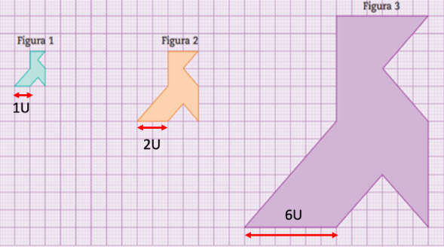

En esta imagen las figuras 2 y 3 son reproducciones a escala de la figura 1.

Reflexiona en las siguientes cuestiones.

1. ¿Qué factor de escala se aplicó a la figura 1 para obtener la figura 2?
2. ¿Qué factor de escala se aplicó a la figura 2 para obtener la figura 3?
3. ¿Qué factor de escala hace pasar de la figura 1 a la figura 3?
4. ¿Qué factor de escala hace pasar de la figura 2 a la figura 1?
5. ¿Qué factor de escala hace pasar de la figura 3 a la figura 2?
6. ¿Qué factor de escala hace pasar de la figura 3 a la figura 1?

El factor de escala aplicado a la figura 1 para obtener la figura 2 es 2:1; es decir, se multiplican por 2 las medidas de la figura 1.

El factor de escala aplicado a la figura 2 para obtener la figura 3 es 3:1, es decir, se multiplican por 3 las medidas de la figura 2.

Para pasar directamente de la figura 1 a la 3, se aplica un factor de escala 6:1. Este factor es el resultado de aplicar los dos factores × 2 × 3 a la figura 1.

El factor que hace pasar de la figura 2 a la figura 1 es 1/2. Este factor es el inverso de 2.

El factor inverso de escala también se conoce como el recíproco. Dos números son recíprocos si al multiplicarlos, su producto es igual a 1. Por ejemplo, 2 es reciproco de 1/2 porque 2×1/2= 1.

De manera similar, el factor que hace pasar de la figura 3 a la figura 2 es 1/3, que es el recíproco de 3. En este caso, 3×1/3= 1

De tal forma que, el factor que hace pasar de la figura 3 a la figura 1 es 1/6, que es el recíproco de 6. En este caso, 6×1/6= 1

Por lo anterior, se puede concluir que dividir entre un número es lo mismo que multiplicar por su recíproco.

De acuerdo con lo que se ha visto hasta ahora, se puede concluir que:





A continuación, observa la imagen y realiza la siguiente actividad.

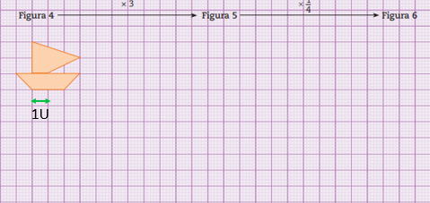

Aplica a la figura 4 el factor de escala 3 para obtener la figura 5. Después, utiliza en la figura 5 el factor de escala 1/4 para obtener la figura 6. Antes de trazar tus figuras, reflexiona en las siguientes preguntas.

1. ¿Cuál será más grande, la figura 5 o la figura 4?

La respuesta es, la figura 5, porque se está ampliando la figura 4.

1. ¿Cuál será más grande, la figura 6 o la figura 5?

La respuesta es, la figura 5, porque se está reduciendo la figura inicial.

1. ¿Cuál es el factor de escala que hace pasar de la figura 4 a la figura 6?

Para pasar directamente de la figura 4 a la figura 6 se aplica un factor de escala 3:4 (factor inverso 3/4).

1. ¿Cuál es el factor que hace pasar de la figura 5 a la figura 4?

El factor que hace pasar de la figura 5 a la figura 4 es 1/3.

Este factor es el inverso de 3.

El factor inverso de escala, también se conoce como el recíproco. Dos números son recíprocos, si al multiplicarlos su producto es igual a 1; por ejemplo, 1/3 es reciproco de 3 porque 3×1/3 = 1

1. ¿Cuál es el factor que hace pasar de la figura 6 a la figura 4?

El factor que hace pasar de la figura 6 a la figura 4 es 4/3.

Este factor es el inverso de 3/4.

Por lo anterior, se puede concluir que dividir entre un número es lo mismo que multiplicar por su reciproco.

Ahora, termina el ejercicio y traza las figuras. No olvides desarrollar todas las operaciones necesarias. Al finalizar, tus trazos a escala deberán de quedar como en la siguiente imagen.

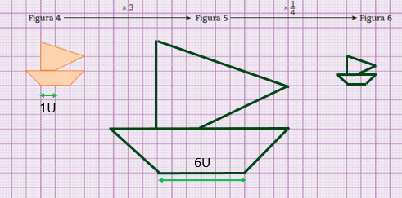

**El reto de hoy:**

Reflexiona y contesta las siguientes preguntas:

¿Sabes que otro uso puedes darle al recíproco?

En las sesiones previas profundizaste sobre el procedimiento para dividir fracciones y aprendiste que dividir un número es lo mismo que multiplicar por su reciproco. ¿Qué relación tiene el procedimiento para dividir fracciones con los números recíprocos?

**¡Buen trabajo!**

**Gracias por tu esfuerzo.**

**Para saber más:**

Lecturas

https://www.conaliteg.sep.gob.mx/